信息工程部新教师展风采——转正公开课顺利完成

作者:信息工程部 文:曾晟 图:戴燕凤 审核:

为了进一步提升新入职教师的专业素养和教学能力，敦促新教师不断成长以及促进教师之间的交流学习，5月15日，网络基础组曾晟老师开展了一场别出心裁的转正公开课——《一键识别你的情绪》。信息工程部教学主任杜勤英、实训中心主任韩竹萍等老师参加了此次听课和评课活动。

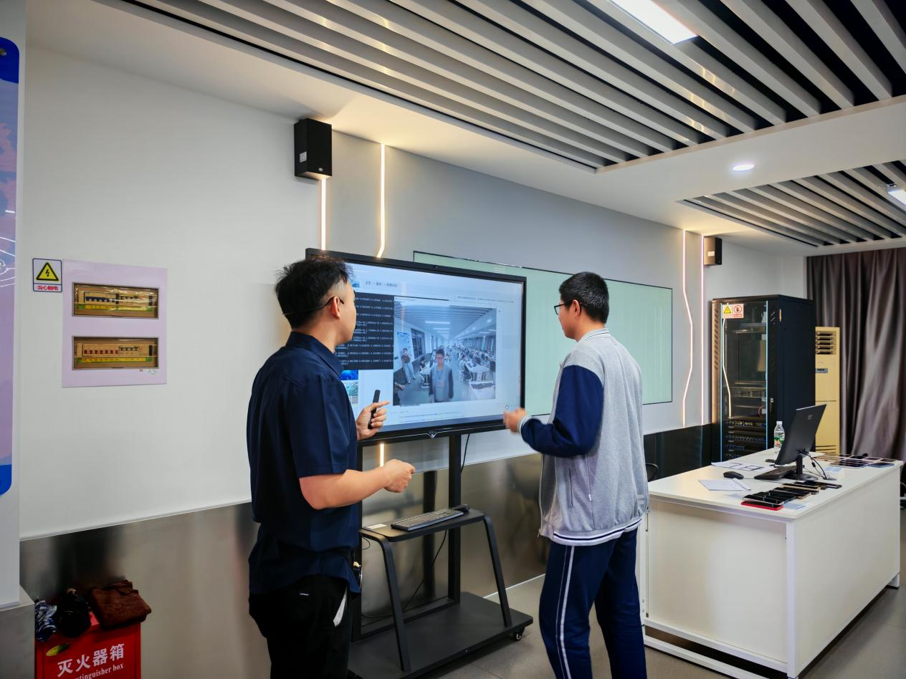

在教学过程中，曾晟老师利用贴切的真实场景和创新的教学手段，全面解析了人工智能技术中情绪识别的应用原理与实践方法。通过深入浅出的讲解，搭配小组互动与即时操作练习，学生们清晰地掌握了情绪识别的基本原理及应用场景。课堂节奏紧凑有序，教学内容贴近实际，学生表现出极大的学习兴趣和参与积极性，充分展现了曾晟老师独特的教学风格和专业素养。

课后，教研组组织全体听课教师对本次课程进行了详细的评课和指导。评课中，大家一致认可曾晟老师在教学内容设计、课堂互动组织和知识点传递上的出色表现，同时也提出了若干提升建议，帮助新教师进一步成长。教研组就如何将人工智能理论与现实案例更紧密结合分享了宝贵经验。

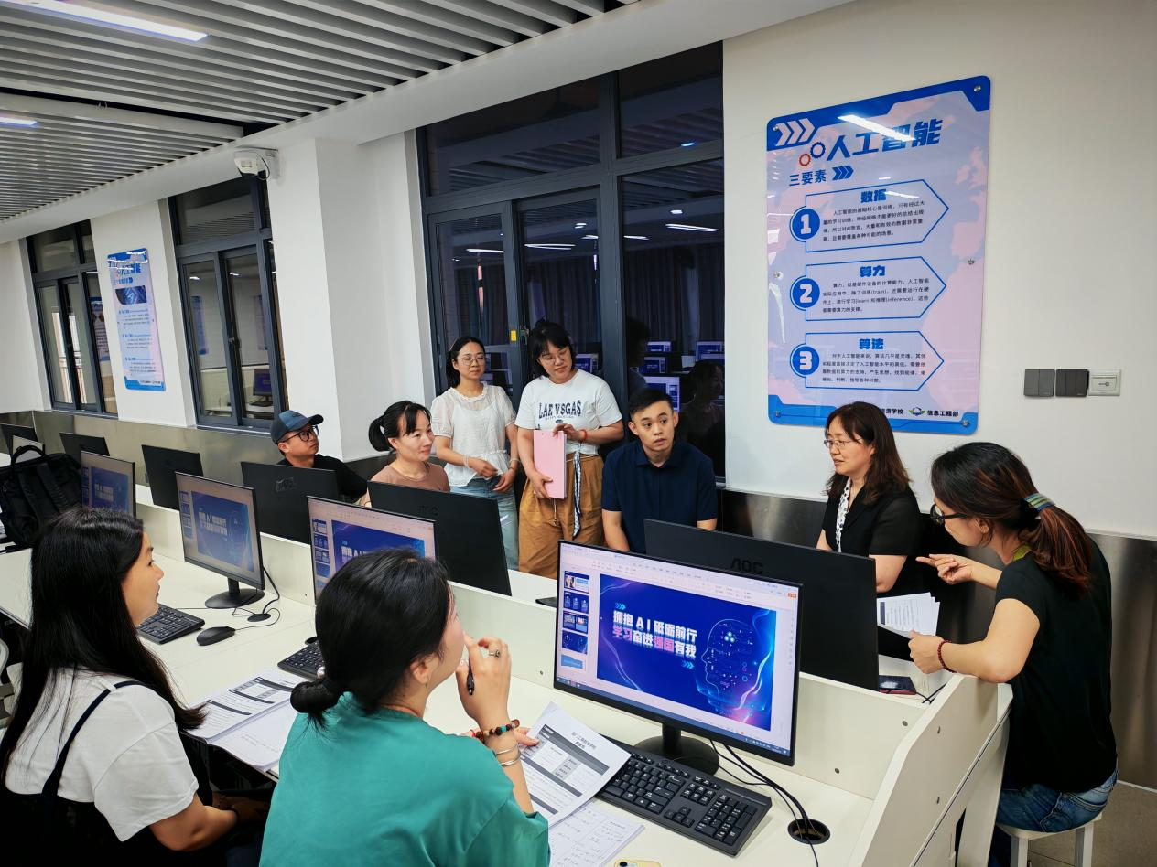

此次公开课活动旨在为新教师构建一个展示能力、磨炼技艺的成长平台，同时促进全体教师的互学共进。这不仅提升了新教师的课堂驾驭能力，也为信息工程部的教学水平整体提高奠定了坚实的基础！